**Příloha č. 1**

Neudržované úseky místních komunikací a chodníků:

|  |  |  |  |
| --- | --- | --- | --- |
| Označení komunikace | Úsek místopisně | | **Délka v m celkem** |
| Chodník v ul. Hřbitovní v Králíkách | Chodník včetně schůdků v úseku od MK ul. Hřbitovní po silnici I/43 v Králíkách | | 55 |
| Chodník v ul. Nádražní v Králíkách | V úsecích od č.p.481 po 488 a úsek od 491 po 476 v Králíkách | | 446 |
| Chodník v ul. Nádražní v Králíkách | Úsek u č.p. 841 a úsek u č.p. 845 v Králíkách | | 103 |
| Chodníky v ul. V Bytovkách v Králíkách | Veškeré úseky u č.p.658, 659, 660, 661, 662, 663, 664 v Králíkách | | 475 |
| Chodník u č.p. 303 v Králíkách | V celém úseku kolem č.p. 303 v Králíkách | | 64 |
| Chodník v ul. Karla Čapka v Králíkách | V úseku od č.p. 305 po č.p. 308 v Králíkách | | 55 |
| Chodníky v ul. Karla Čapka v Králíkách | V úseku od č.p. 501 po č.p. 544 a úsek pod kulturním domem Střelnice, úsek u hřiště v Králíkách | | 394 |
| Chodník v ul. Sadová v Králíkách | V úseku od č.p. 316 po vstupní bránu do aleje | | 95 |
| Chodníky v ul. Růžová v Králíkách | V úseku od č.p. 648 po č.p. 693 a úsek od č.p. 645 po 470 v Králíkách | | 160 |
| Chodníky v ul. Orlická v Králíkách | Oboustranně v úsecích od MK ul. Růžová po MK ul. Sportovní v Králíkách | | 757 |
| Chodníky v ul. Vladislava Vančury v Králíkách | Oboustranně v úsecích od silnice II/312 ul. Červenovodská po MK ul. Sportovní v Králíkách | | 664 |
| Chodníky v ul. Sportovní v Králíkách | Oboustranně v úsecích od silnice I/43 po Mk ul. Karla Čapka v Králíkách | | 463 |
| Chodníky v ul. Františka Palackého v Králíkách | Oboustranně v úsecích od Mk ul. Sadová po Mk ul. Nové Domovy v Králíkách | | 320 |
| Chodník v parku u kulturního domu Střelnice v Králíkách | Chodník v úseku od Mk ul. Františka Palackého po Mk ul. Karla Čapka v Králíkách | | 65 |
| Chodníky u kulturního domu Střelnice v Králíkách | Chodník v úseku přiléhajícího k budově č.p. 374 v Králíkách | | 45 |
| Chodníky v ul. Husova v Králíkách | Chodníky v úsecích od Mk ul. Františka Palackého po Mk ul. Aloise Jiráska v Králíkách oboustranně | | 178 |
| Chodníky v ul. Aloise Jiráska v Králíkách | Chodníky oboustranně v úsecích od Mk. ul. V Aleji po č.p. 630 Mk ul. Leoše Janáčka v Králíkách | | 420 |
| Chodník v ul. V Aleji v Králíkách | Chodník v ul. V Aleji od Mk ul. Sadová po Mk ul. Bedřicha Smetany v Králíkách | | 178 |
| Chodníky v parku u MŠ Moravská v Králíkách | Chodník v parku před MŠ Moravská v Králíkách | | 100 |
| Chodníky v ul. Jana Nerudy v Králíkách | V úseku od č.p. 619 po č.p. 614 v Králíkách | | 50 |
| Chodník vč. lávky u č.p. 74 v Králíkách | Chodník vč. lávky od silnice III/31220 po č.p. 74 v Králíkách | | 25 |
| Chodníky v ul. Zdeňka Fibicha v Králíkách | Chodníky v ul. Zd. Fibicha v Králíkách oboustranně | | 520 |
| Chodníky v ul. Antonína Dvořáka v Králíkách | Chodník v úseku od č.p. 769 po č.p. 772 v Králíkách | | 80 |
| Chodníky v ul. Bedřicha Smetany v Králíkách | Chodníky v ul. Bedřicha Smetany v Králíkách oboustranně | | 240 |
| Chodníky v ul. Jana Švermy v Králíkách | Chodníky v ul. Jana Švermy v Králíkách oboustranně | | 225 |
| Mk ul. Příkrá v Králíkách | Mk ul. Příkrá od č.p. 315 po č.p. 424 v Králíkách | | 40 |
| Chodník v ul. Leoše Janáčka v Králíkách | Chodník v ul. Leoše Janáčka u č.p. 815 v Králíkách | | 50 |
| Chodník v ul. Lidická v Králíkách | Chodník u č.p. 535 v ul. Lidická v Králíkách | | 22 |
| Chodník v ul. 17. listopadu v Králíkách | Chodník u č.p. 467 v Králíkách | | 27 |
| Chodník v ul. Slunná Stráň v Králíkách | Chodník v ul. Slunná Stráň v úseku od Mk ul. Na Pískách po č.p. 162 v Králíkách | | 105 |
| Chodník v ul. Dlouhá v Králíkách | Chodník v ul. Dlouhá v úseku od č.p. 345 po č.p. 352 v Králíkách | | 90 |
| Chodníky na Velkém náměstí v Králíkách | Chodník v úseku před č.p. 272 až č.p. 277, chodníky u kašny, pítka, naproti drogérii a před č.p. 367 | | 495 |
| Chodník ul. 5. května v Králíkách | | Chodník u č.p. 272 | 32 |
| Chodník Králíky, Dolní Boříkovice | | Chodník podél silnice III/04314 v úseku od čp. 5 po čp. 39 | 1650 |
| Chodník Králíky, Červený Potok | | Chodník u silnice II/312 v místě před budovou MŠ Červený Potok (levá i pravá strana silnice) | 100 |

Mapa s vyznačenými neudržovanými úseky Králík

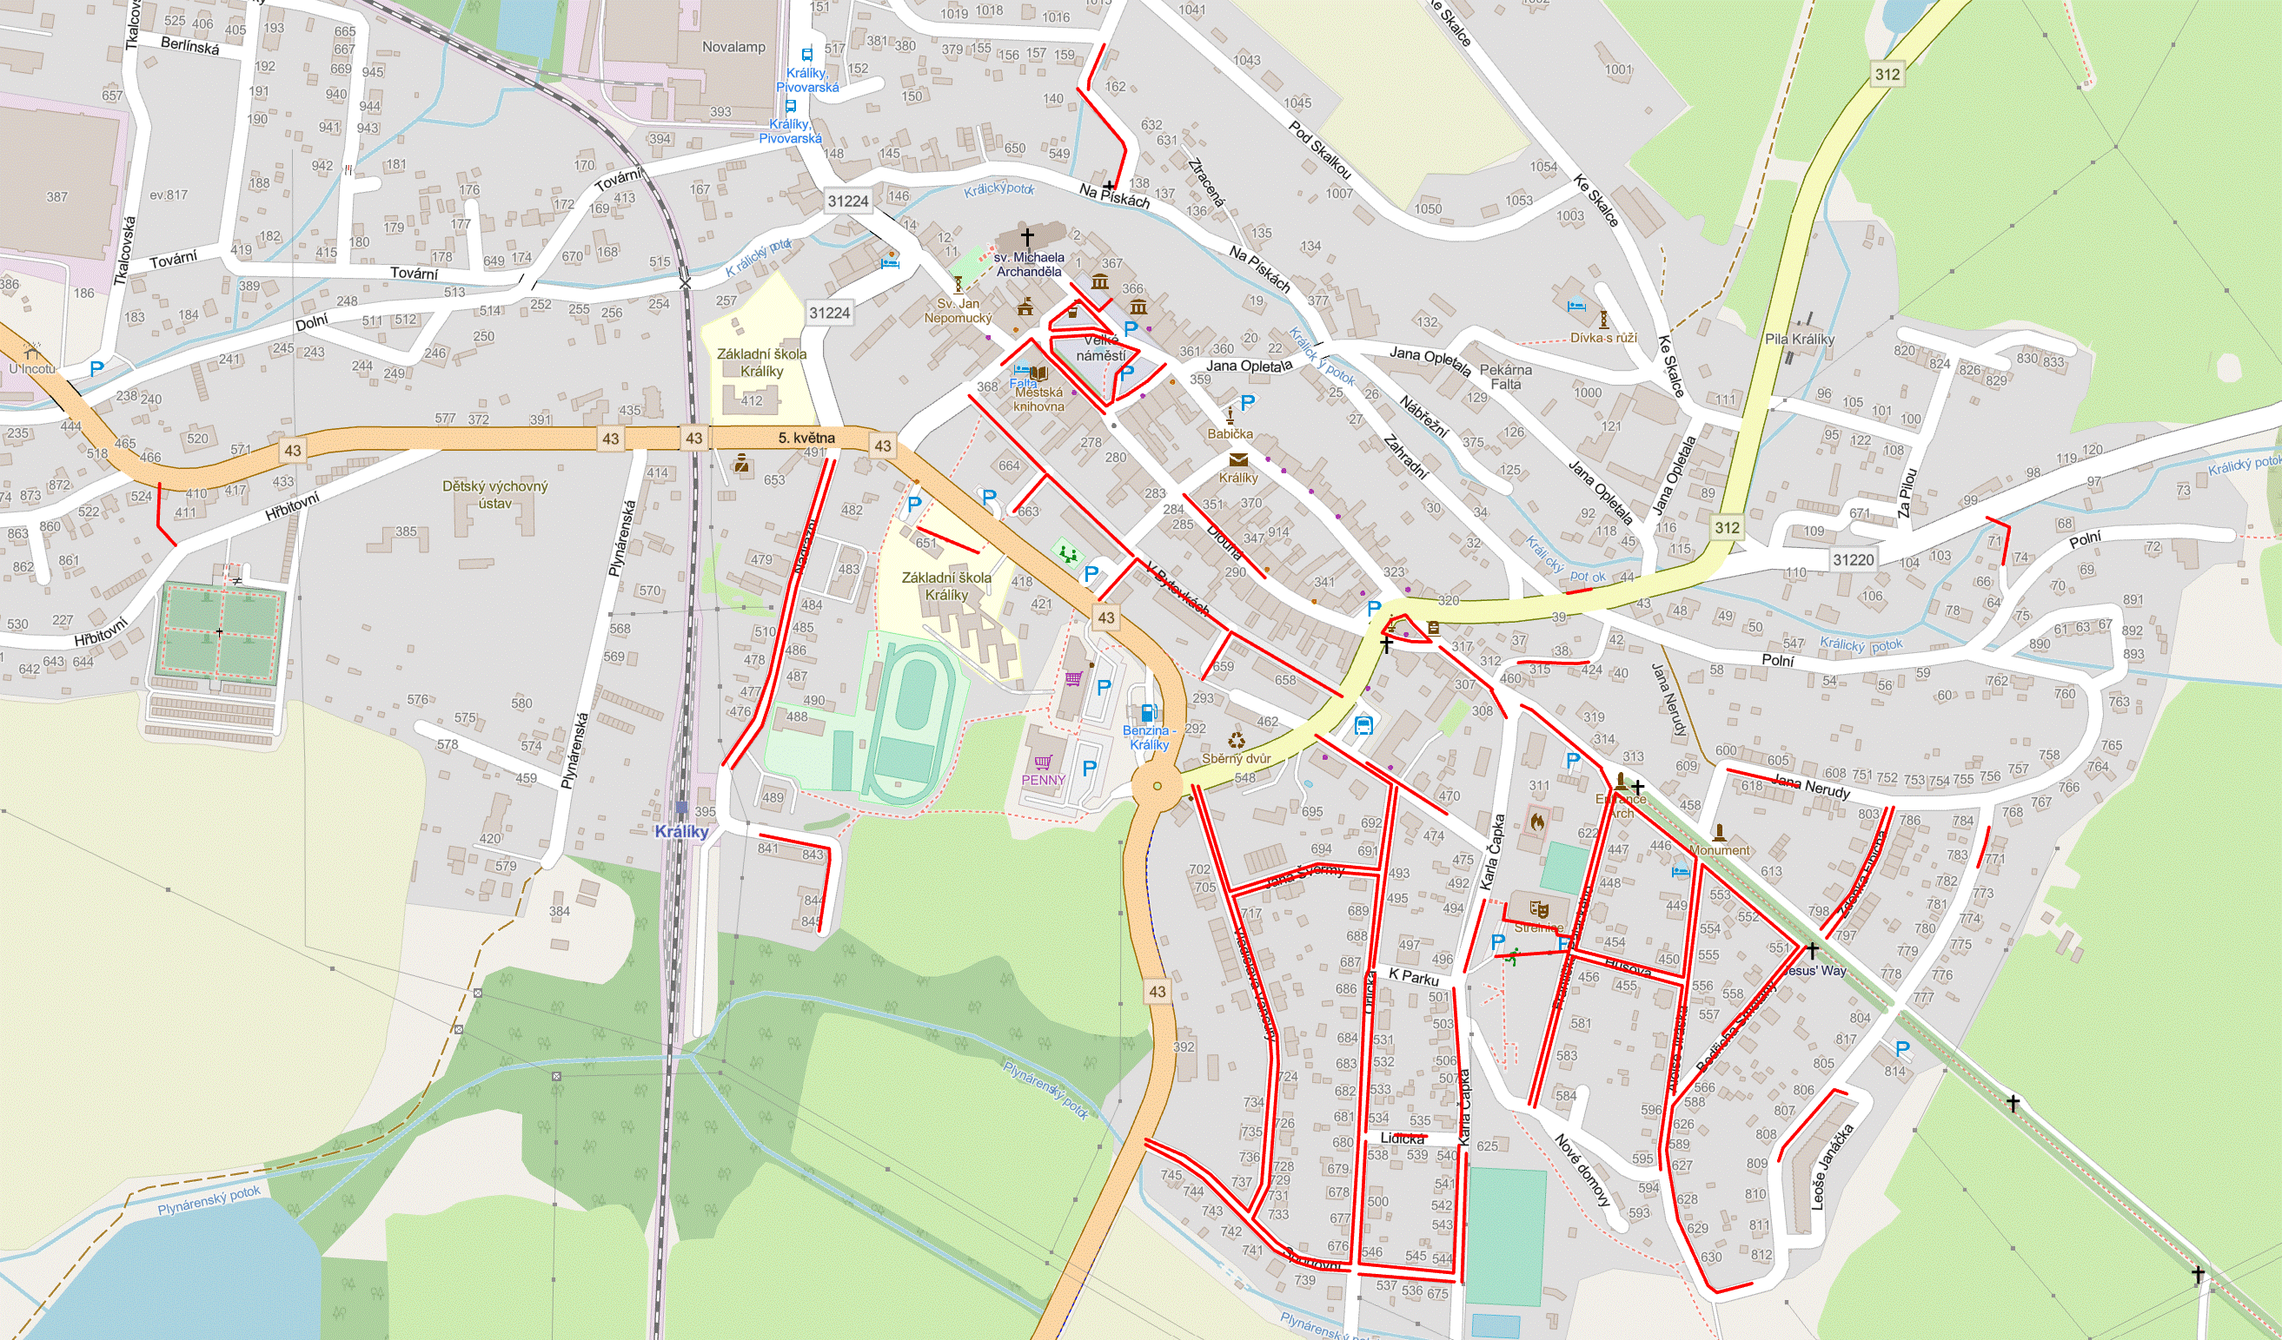

Mapa s vyznačenými neudržovanými úseky Dolní Boříkovice

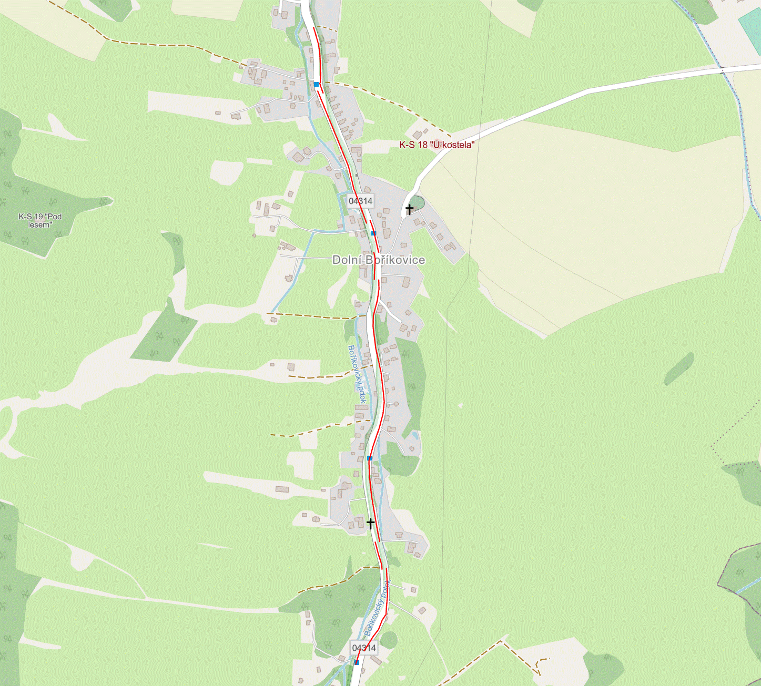

Mapa s vyznačenými neudržovanými úseky Červený Potok

